  ΕΘΝΙΚΟ ΜΕΤΣΟΒΙΟ ΠΟΛΥΤΕΧΝΕΙΟ | 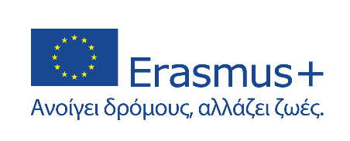

ΑΙΤΗΣΗ ΕΚΔΗΛΩΣΗΣ ΕΝΔΙΑΦΕΡΟΝΤΟΣ
ΜΕ ΤΟ ΠΡΟΓΡΑΜΜΑ ERASMUS+

ΣΤΟΙΧΕΙΑ ΑΙΤΟΥΝΤΑ/ΟΥΣΑΣ

Ονοματεπώνυμο

Σχολή
Κύκλος Σπουδών
(1^{ος} – προπτυχιακός)
Έτος Σπουδών
Αριθμός Μητρώου (Α.Μ.)

Διεύθυνση κατοικίας

Τηλέφωνο

Email

Σας παρακαλώ να δεχθείτε την αίτησή μου για κινητικότητα ΒΙΡ, μέσω του Προγράμματος Erasmus+, ως ακολούθως:

Τύπος Κινητικότητας | Εντατικά Προγράμματα Μικτής Κινητικότητας (ΒΙΡ)
Τίτλος Εργαστηρίου | « Developing Global Citizenship through Interculturality and Sustainability »
Ίδρυμα / Φορέας Υποδοχής | Lappeenranta-Lahti University of Technology - LUT  (SF LAPPEEN01)
Χώρα Υποδοχής | Φινλαδία
Διάστημα Κινητικότητας | 18-23/05/2026
Γνωστικό Αντικείμενο Κινητικότητας | Learn about global citizenship and its role in sustainable development goals.  Understand cultural similarities and differences and theoretical frameworks connected with them  Develop a global mindset and intercultural competence through working in multicultural teams  Learn about how to manage diversity and boost inclusion at workplaces
Επισυναπτόμενα έγγραφα αίτησης | - Βιογραφικό σημείωμα.  - Αναλυτική Βαθμολογία.  - Πιστοποιητικό γλωσσομάθειας.  - Επιστολή κινήτρων.

Ο/Η αιτών/ούσα

Αθήνα, __________________________________

